При рисовании хроммированных объектов, каждая плоскость – это по сути зеркало и оно может отражать все, что угодно (что будет попадать на нее). При этом взаимосвязи
между плоскостями не будет или она будет минимальной.
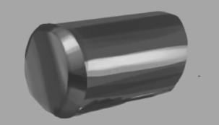
В этом примере светлые и темные отражения на каждой плоскости находятся в разных места, т. к. каждая плоскость отражает что-то свое.

Посему, рисуя хроммированные объекты, нужно
обращать внимание не на источник света, а на
среду, в которой находится объект.

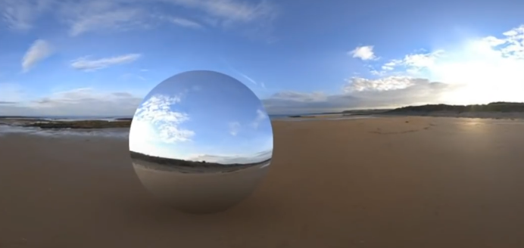

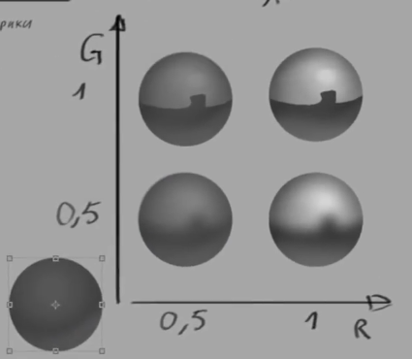
Разные материалы отражают свет по разному.
Металлы отражают больше света. Неметаллы –
меньше. На отражение материала влияет два
фактора: glosiness (гладкость) и reflectivity
(интенсивность отражения).

Если glosiness высокий, то отражения будут
резкими (границы отраженных предметов будет
четкими). Низкий glosiness будет у шероховатых
объектов. Их отражения размытые.

Если reflectivity высокий, то будет высоким
контраст отражений (темного и светлого).
Если glosiness и reflectivity низкие (на нуле),
то объект будет матовым.

На глянцевых материалах больше выражено отражение, а на матовых – альбедо (собственный цвет объекта). Эти параметры всегда взаимоисключающие. Чем больше одного, тем меньше другого (поэтому светотени на глянцевых материалах не рисуются; только отражения; т. к. глянец по сути не имеет альбедо).

Отражающая поверхность становится темнее в тех местах, где свет не отражается прямо
в глаз. Отражения не бывают ярче источника света (т. к. при отражении свет теряет интенсивность).
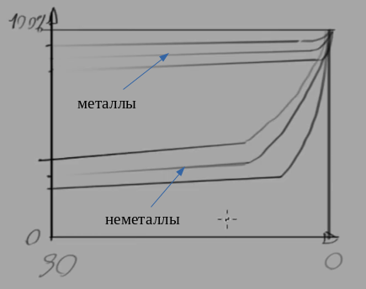
Одной из отличительных особенностей металлов от неметаллов является их
высокая интенсивность отражений при
больших углах обзора.

Это можно увидеть на графике, где по вертикали представлена интеснивность отражений, а по горизонтали – угол под которым зритель смотрит на поверхность.

Резкий подъем – это эффект Френеля.
Суть этого эффекта в том, что поверхность начинает менять свои отражающие свойства
в зависимости от угла, под которым на
нее смотрят.

Например, если смотреть на поверхность под малым углом, то она будет отражать (т. е. появится Френель), а если под большим (прямым), то проявлять альбедо (доминирование материала). Так ведет себя условный пластик. Но металл, как было сказано выше, будет отражать даже при больших углах.
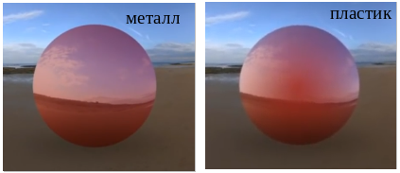
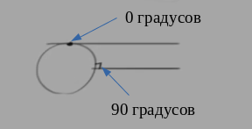

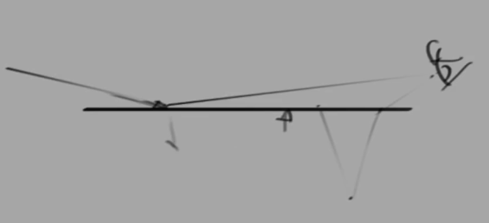
Вода имеет свойства прозрачного материала. Если смотреть на нее под малым углом, она будет отражать (эффект Френеля), а если под большим, то будет просвечиваться (но с искажением).
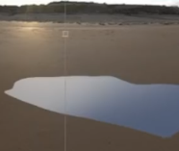

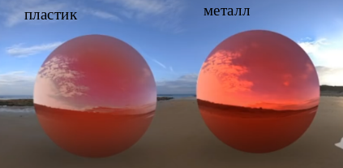
Цвет отражений на металле будет
в пределах его альбедо (лишь слегка
смещаясь по спектру при большой интенсивности), тогда как на пластике отражения могут быть разноцветными.

Пластик, чем сильнее отражает, тем больше теряет информации о собственном цвете и начинает проявлять уже другие (отраженные)
цвета, но с пониженной насыщенностью.
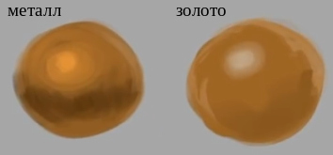
Грубо говоря: металл дает отражением
свой собственный цвет, а на пластике отражения будут цвета света.

Также у металла будет более высокий
контраст темных и светлых отражений,
чем у пластика.

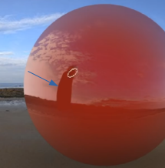
Если отражаемый объект не является источником света,
то он будет отражаться собственным цветом пластика.

На металле, такой объект будет значительно темнее.
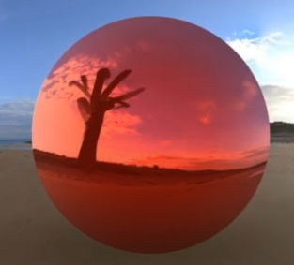

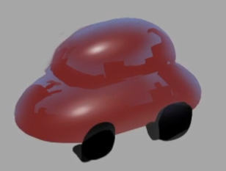

Плоскости пластиковой машинки под углом
90 градусов к зрителю будут сохранять
собственный цвет.

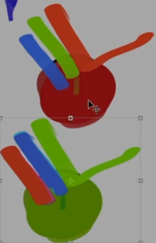

Когда световая волна отражается от поверхности – это означает, что она не поглощается поверхностью. Когда волна поглощается, то она как бы проходит дальше, в глубину поверхности.

Когда мы видим цвет неметаллов, то это означает, что часть света проникла внутрь и произошло разделение спектра.
Те волны, что отразились и будут задавать видимый цвет.
При этом, при малых углах отражаются все волны, поэтому
при отражении не будет виден цвет предмета.

Чем больше света проникает, тем меньше будет отражающая поверхность и тем темнее она будет восприниматься.

Металлы, в отличие от неметаллов, не пропускают свет через себя и отражают все волны.
Но некоторые из металлов все же поглощают волны высоких энергий (холодные цвета)
и отражают волны низких энергий (теплые цвета). Поэтому большинство металлов
либо бесцветные, либо имеют желто-красные оттенки.

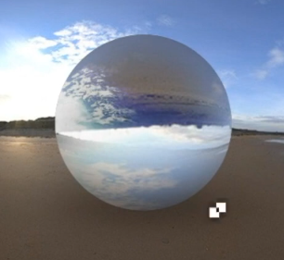
Стекло также имеет свойства прозрачного материала.
При малых углах будут происходить отражения (эффект
Френеля), а при больших будет больше прозрачности
(т. е. доминирование материала).

Если стекло заполнено, то отражения на нем будут
перевернутыми.

Если стекло полое, то свет, проходя через поверхность,
будет отражаться от внутренних стенок и давать
преломления (внутреннее свечение).

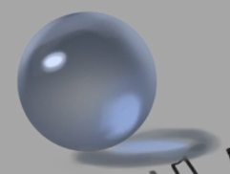
Отражения света от внутреней стенки называется каустика.
Насыщенность каустики будет меньше, чем основного отражения и она будет менее интенсивной.

Каустику всегда сопровождает каустическая тень.
Она образуется за счет того, что свет в некоторых местах (ближе к краю) не проходит сквозь объект.
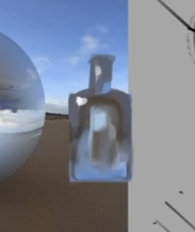

При рисовании прозрачных объектов не нужно заморачиваться
с тем, как правильно рисовать оптические дисторсии (т. е.
всякие преломления, искажения и пр.). Поскольку мозг здесь
не отличает правду от подделки.

Лучше просто держать перед глазами хороший референс,
чтобы лучше понимать реалистичные соотношения,
чем пытаться выстроить это все с головы.

Ровно таким же принципом пользуются, когда создают спецэффекты (т. е. спецэффекты –
это, по сути, фейковый визуал).

Важно не путать текстуру и материал. Материал – это шейдинг (т. е. то, как объект взаимодействует со светом, как его поглощает, как рассеивает). Например дерево, при правильной текстуре, не будет выглядеть деревянным, если ему задать неправильный материал. В этом вся суть – чтобы правильно изобразить объект, нужно в первую очередь правильно передать его шейдинг.

Текстура – это визуальное изображение объекта (узор, окрас и пр.) Текстура влияет только
на альбедо. У многих материалов есть взаимосвязь текстуры с фактурой. Но их не нужно путать. Фактура – это микроповерхность (всякие ямки, шероховатости и пр.)

Даже опытные художники не всегда могут рисовать текстуры с головы. Поэтому с ними также не стоит заморачиваться в этом плане, а больше уделять внимания тому,
как правильно передать материал.

Материалы можно условно разделить на три группы – матовые, глянцевые и прозрачные.

1. Матовые материалы.

Чаще всего это неметаллы (диэлектрики). Обычно имеют шероховатую поверхность.
Не имеют ярко выраженных бликов, отражений и глубоких теней. Переходы между светом
и тенью – плавные.
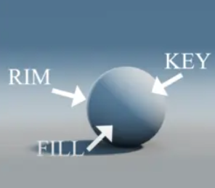
Схема постановки освещения классическая:
основной свет (key), заполняющий свет (fill)
и контровой свет (rim). Rim может быть и сбоку,
необязательно сзади объекта.

Заполняющий свет – это что-то вроде рефлекса.
Он может быть как самостоятельным источником света,
так и рефлексом (все зависит от того, как его организуют)

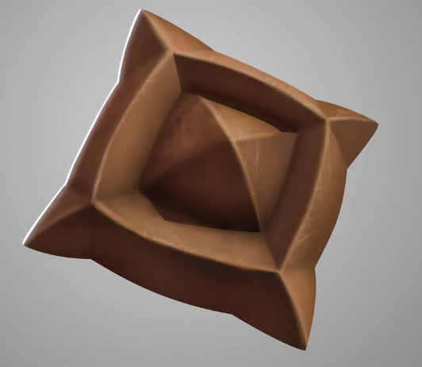

У матовых материалов границы двух плоскостей на свету будут светлее
чем сами плоскости!

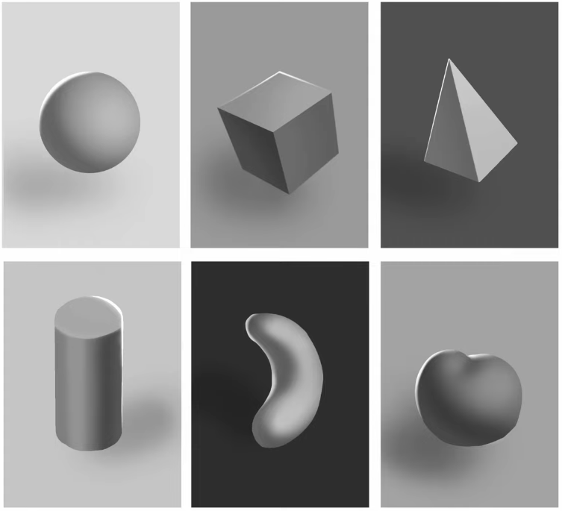
2. Глянцевые материалы.

Обычно имеют ровные, гладкие поверхности, которые отражают свет гораздо лучше, чем пористые и шероховатые. Отражения в этом случае сфокусированное, за счет чего
блики намного ярче.

Тени и отражения нужно рисовать с учетом формы предмета.
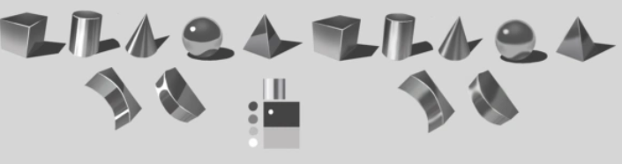

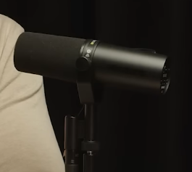
Чем больше поверхность глянцевая, тем меньше
ее растяжки.

У пластика растяжки будут размытыми, а у металла
более резкими

3. Прозрачные материалы.
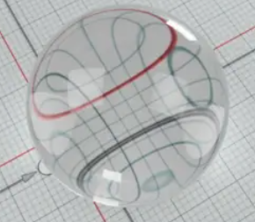
Пропускают через себя свет, который может преломляться изнутри (обычно на задних поверхностях), но при этом
он не будет терять фокусировку.

Прозрачные материалы похожи на зеркальные, но с той лишь разницей, что мы видим не только то, что находится перед объектом, но и то, что позади него.

При работе над предметом нужно задуматься о том, на что вы хотите обратить внимание зрителя (композиционный фокус). Цвета не должны спорить между собой. Для этого нужно контролировать не только их тон, яркость и насыщенность, но и площадь, которую они занимают на предмете. По этому параметру цветовые пятна можно разделить на базу,
нюанс и акцент.

Базовый цвет занимает наибольшую площадь на предмете. Например базой может выступать жидкость в склянках. Остальные группы цветов подбираются по отношению к базе.
Нюанс — это то, что является дополнением к основному цвету, а акцент — контрастом, который и притягивает взгляд зрителя.

Материалы должны быть частью дизайна. Когда мы создаем что-то новое, нужно помочь зрителю ориентироваться в придуманном нами мире. Грубо говоря, если в дизайне есть две детали, предназначенные для одной и той же функции, то они должны быть из одного материала. Если функции разные, то и материалы тоже будут разные. На этой базовой логике должен строиться весь концепт.

Пайплайн для рисовании материалов:

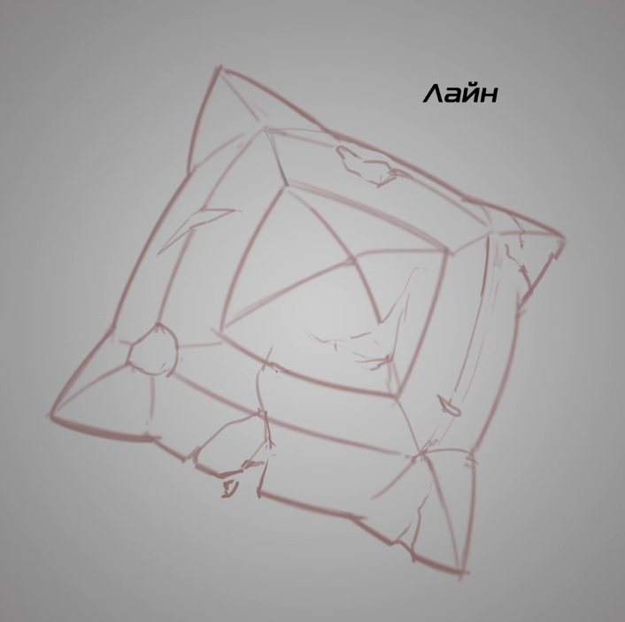
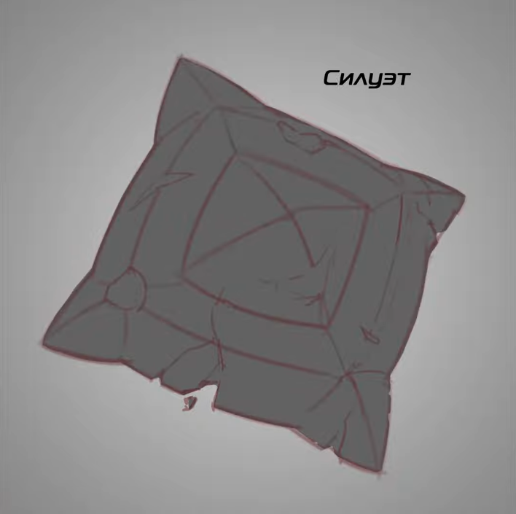

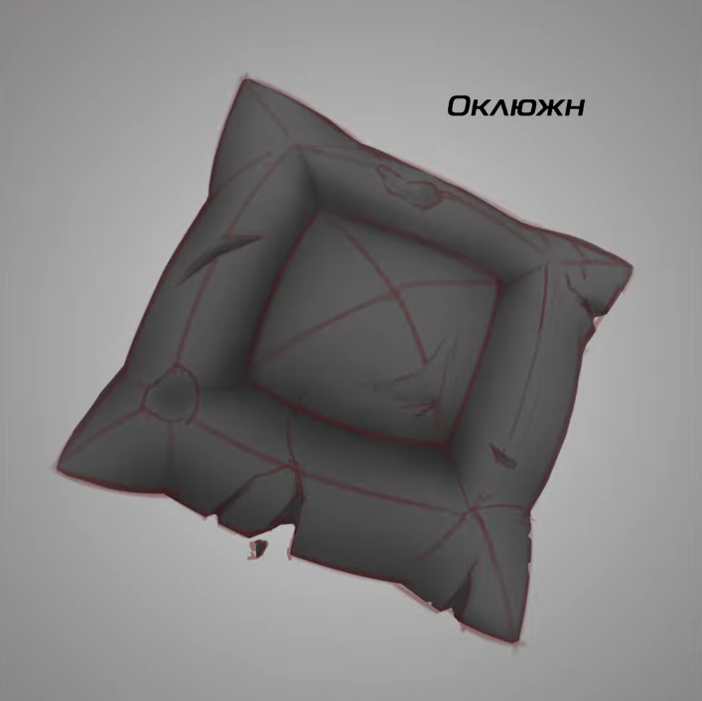
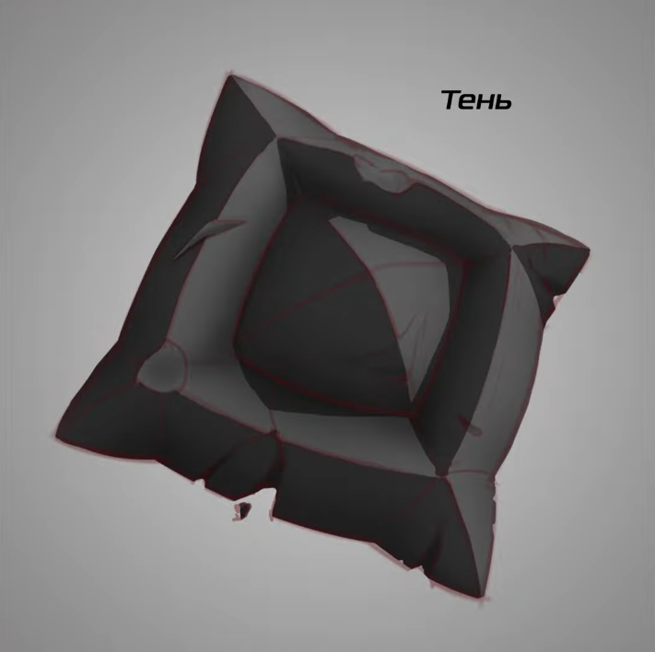

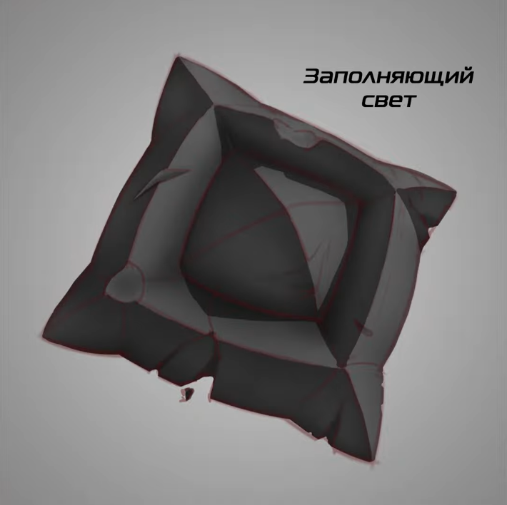
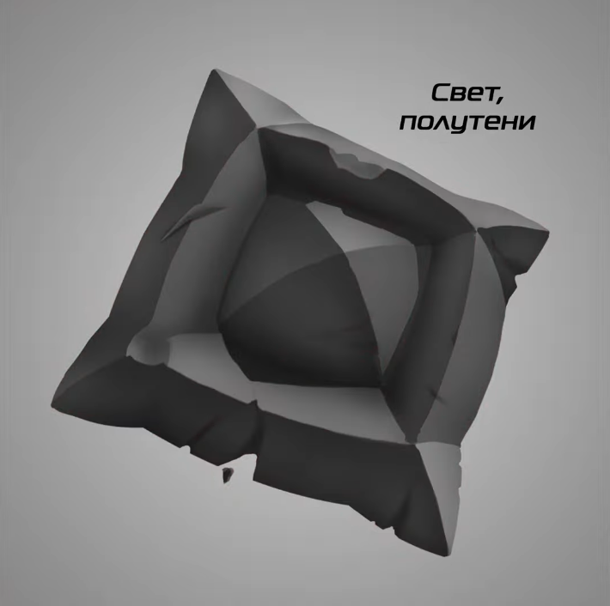

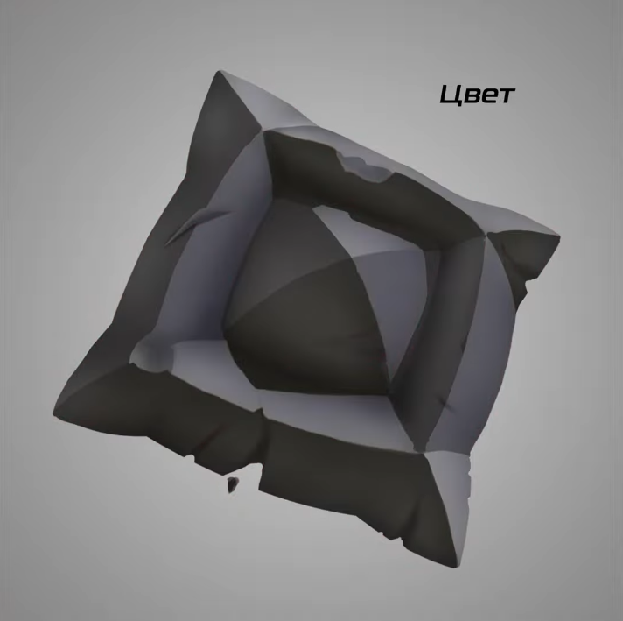
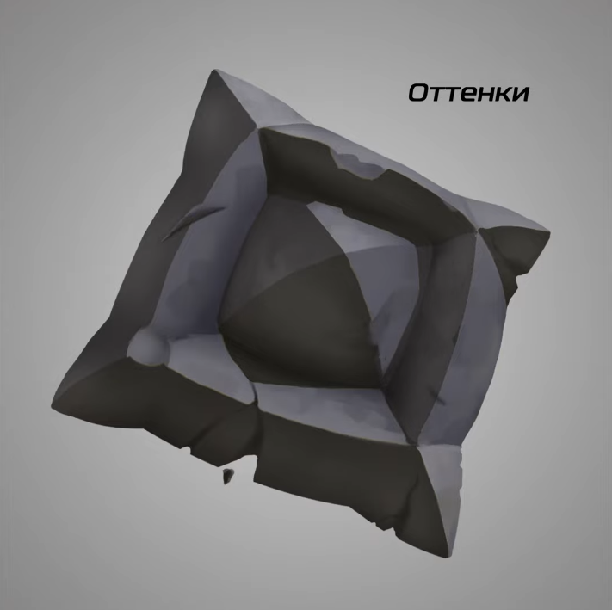

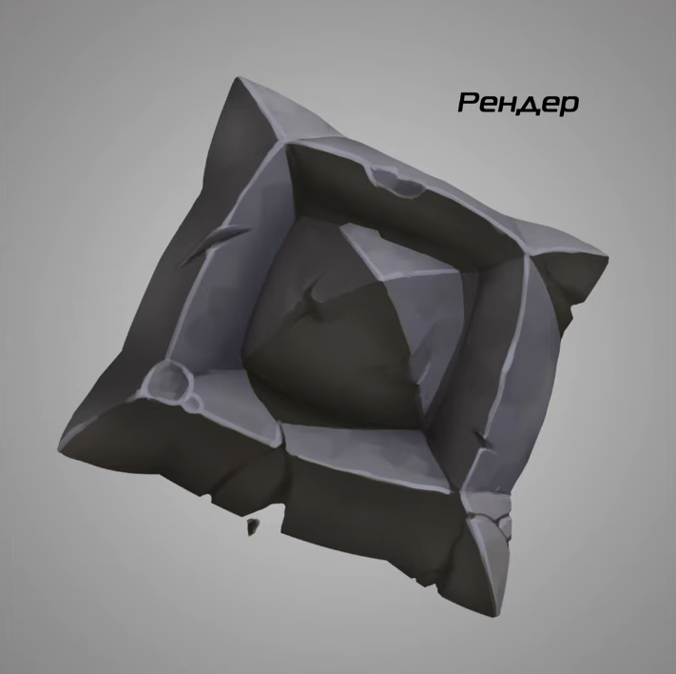
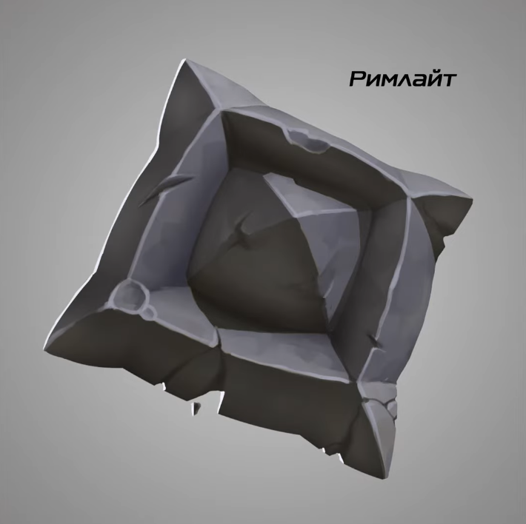

Характеристики материалов и текстур

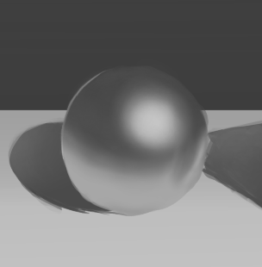
1. Металл.

Имеет высокий контраст светлых и темных пятен.
Рефлексы яркие (как полутон или даже свет).
Отражения в основном монохромные.

Чем более шероховатая поверхность, тем больше
тоновые растяжки.

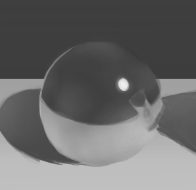

Чем более гладкая поверхность, тем сильнее контраст
и четче отражения. На гладкой поверхности будут появляться
также проблески в виде светлых пятен. А блики будут заужаться
и светиться (т. е. под них нужно подготавливать место).
Проблески можно делать кистью с режимом Linear Dodge.

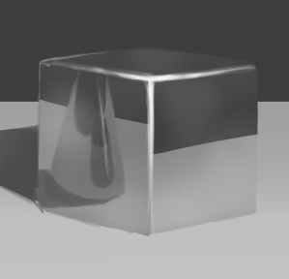
Границы двух и более плоскостей всегда бликуют.
(т. е. фаски и углы). Блики на границах обычно неравномерные и живут своей жизнью.

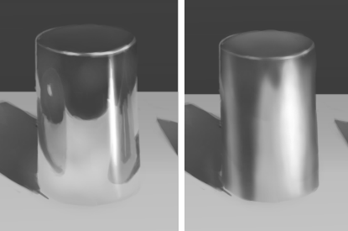

На цилиндрических формах
отражения могут закругляться, когда
на объект смотрят под определенным
углом. При этом, если угол будет
слишком крутой, то отражения начнут
размываться даже на хромированных
поверхностях.

На выпуклых формах, по бокам будут отражаться объекты заднего плана. Чем глубже объект, тем тоньше его отражение сбоку. На вогнутых формах отражения будут перевернутыми
(это касается всех глянцевых поверхностей, а не только металла).

Золото отражает только в теплых оттенках. Светлые отражения обычно не уходят в белый,
а остаются в пределах ярко желтого. Темные отражения не уходят в черный, а остаются
в пределах темно коричневого, оранжевого и даже розового.

Металл не имеет трещин. Только вмятины. Но трещины могут быть на ржавчине.
В казуальной стилистике имеет темно серый базовый цвет, с легким оттенком синего.
2. Пластик.

Контраст светлых и темных пятен слабый. Отражения также слабые.
Блики тоненькие и маленькие, и они не светятся как на металле.

В середине доминирует албьедо, а по краям эффект Френеля. При этом, отражения чаще всего проявляются именно со светлой стороны. Но на теневой стороне также могут быть,
если рефлекс достаточно яркий.

Кое-где (хаотично) могут появляться легкие проблески. На глянцевом шаре часто, на светлой стороне (как бы в разрезе), присутствует также легкое затенение по форме.

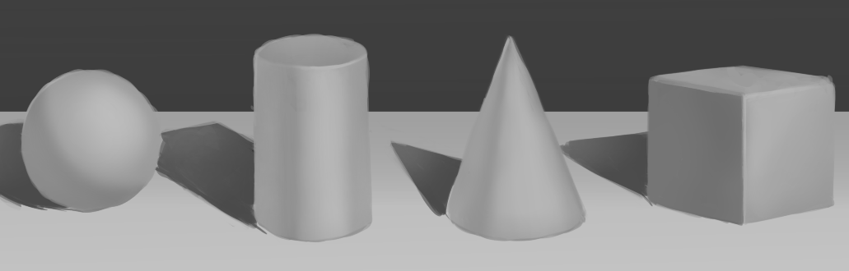
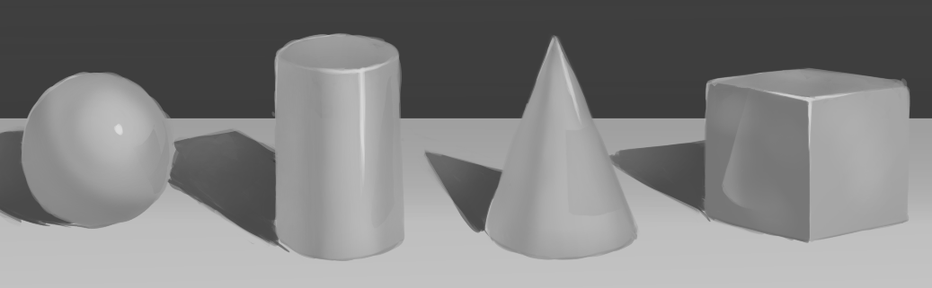

3. Стекло.

Прозрачность, толщина стенки, блики, эффект Френеля, каустика, каустическая тень.

Главное отличие стекла от мыльного пузыря – это толщина стенки. Даже если на референсе не видно толщины, ее все равно нужно добавить, т. к. это создает объем для стекла.

Заполненное стекло получает эффект линзы и делает отражения перевернутыми. Светотень будет также переворачиваться. Там где свет будет темно, а где тень, наоборот светло.
Объекты, изображаемые сквозь стекло, немного искажаются.

Там, где стекло имеет более толстые фрагменты (например у основания бутылки или на ее горлышке) будет более темный цвет. Особенно это касается цветного стекла.

Отражения проявляются сильнее чем на пластике. Почти как на металле, со всех сторон.
Каустическая тень от цветного стекла преобретает цвет этого стекла.
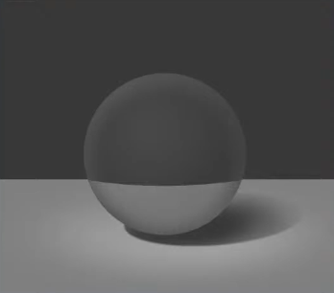
При рисовании стекла, перым делом нужно показать прозрачность.

По краям и по центру нужно сделать небольшой засвет.

Кроме этого нужно слегка исказить просвечиваемое изображение.

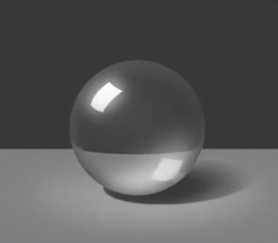

После этого нужно добавить блик и каустику.

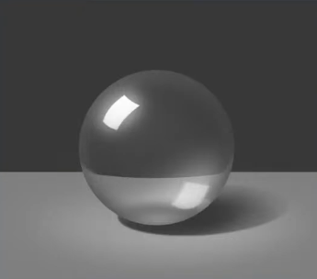

Далее нужно частично добавить
каустическую тень.

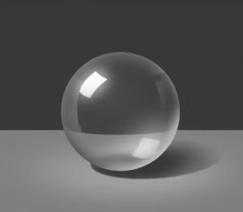

Затем добавить эффект Френеля (т. е. отражения
по бокам) и свечение с теневой стороны.

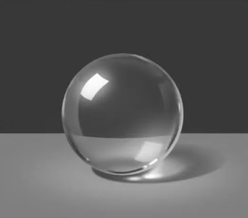

Дорисовать каустическую тень и добавить толщину (можно усилить свечение от бликов).

Блики и затенения на толщине также живут своей жизнью, как на фаске у металла.

Затенения обычно ставят на светлой стороне фона, а блики – там где фон темный.
(чтобы был контраст)
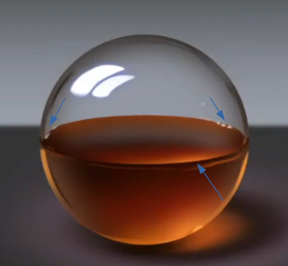
Когда рисуется жидкость в стеклянном сосуде,
то ближний край жидкости будет всегда темным.

По углам, где вода соприкасается со стенками
сосуда, будут маленькие блики.

Просвечиваемое окружение искажается не так, как в отражениях на глянце. Отражения на стекле будут полупрозрачными и очень ровными, как на зеркале.

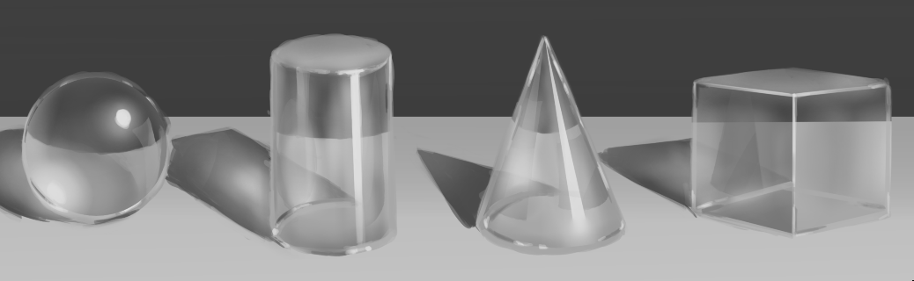

4. Дерево.

В казуальном стиле важно, чтобы хорошо читался общий объем предмета, а не его текстура. Для этого контраст на текстурах делают очень низкий. У дерева текстура будет достаточно прозрачной. Волокна будут едва уловимы, без объема, практически плоскими. Но зато объемным будет общий силуэт предмета.

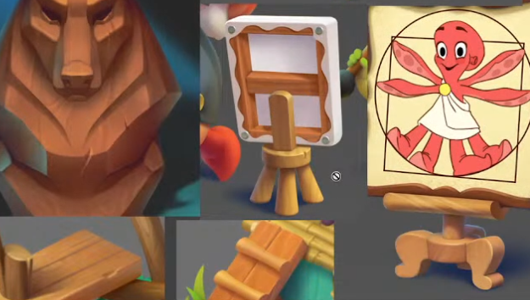

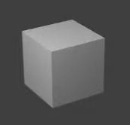
Сначала можно показать форму предмета в ч/б
(чаще всего берут 3D-болванку).

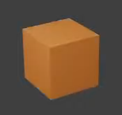

Далее нужно покрасить ее основными цветами
(через Gradient Map).

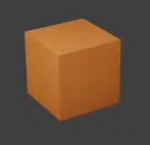

Оклюжен часто усиливают, если была взята 3D-болванка
(т. к. его здесь обычно не хватает).

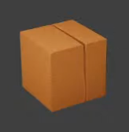

После этого добавляют небольшую детализацию
(разрезы, трещины и пр).

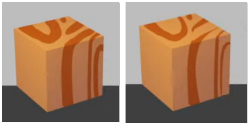
Затем рисуют текстуру – узоры.

Рисуются они непрозрачной круглой кистью на слое с Multiply (по форме объекта в тангенциальной траектории и с учетом перспективы). Их можно немного подтирать, чтобы была вариативность (где-то
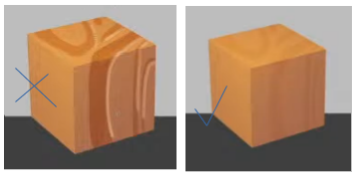
по тоньше, где-то потолще).

После этого подгоняется цветокоррекция
и сбавляется прозрачность (до 10-15%).

Узоры не нужно хорошо прорисовывать с пом. всяких светлых контуров и пр. Но зато такие контуры можно добавить на границах
и в разрезах, трещинах (чтобы контрастной стала именно детализация, а не текстура).
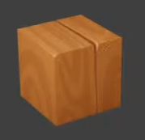
Если все же нужен контур и на узорах,
то он должен быть едва заметным.

С бликами не нужно перебарщивать. Они не должны быть по всему ребру, как на металле. Обычно они где-то по углам,
на самых близких местах к зрителю.

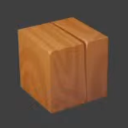
После этого можно добавить холодные рефлексы (в тенях).

В казуальном стили много внимания уделяется теплохладности.
При этом не стоит уходить в крайности, делая тени,
какими-то синими.

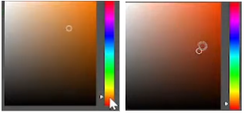

Чтобы подобрать цвет для тени, достаточно выбрать собственный цвет предмета, сдинуться немного к холодному и выбрать более темный, и насыщщеный оттенок.

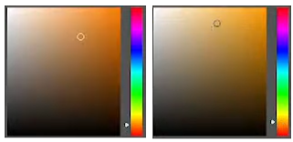
Для света все наоборот. От собственного
цвета нужно двигаться в сторону теплого
и выбрать более яркий, но менее
насыщенный оттенок.

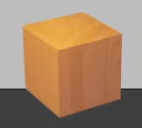

Следующим этапом добавляется свет на слое с режимом наложения
Soft Light или Overlay (просто, через выделение грани).

Свет можно накладывать с пом. градиента (инструмена), чтобы было
затухание при отдалении от зрителя.

Очень важно пройтись еще раз объемом поверх нарисованной текстуры. Т. е. сначала добавить общий объем, потом нарисовать текстуру, а затем еще раз уточнить общий объем
(т. к. после текстуры первоначальный объем может перестать читаться).

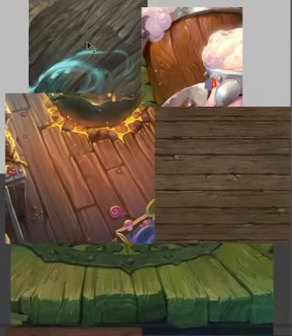
В семиреализме, процесс с одной стороны немного сложнее, а с другой проще.

Проще в том, что здесь не нужно четко следить за мазками, кистями и тем, как накладывается градиет. Здесь можно не замарачиваться со слоями и режимами наложения.

Сложность заключается в более детальной проработки всех аспектов.

Текстура будет более извилистой и не такой прозрачной, как в казуале.

Разрезы идут в основном идут по тангенциальной траектории.

И разрезы и трещины будут угловатыми, а не округлыми (как в том же казуале). На свету они будут иметь блик, с противоположной стороны от источника освещения.

Трещины проще всего рисовать постепенно, короткой, рваной линией. При этом нужно подтирать их края, чтобы не получались соломянные линии.

Вокруг трещин и на стыках поверхностей, особенно на светлой стороне, появляются светлые, рваные контуры. А на темной стороне будут противоположные, темные контуры.

После светлого контура обычно идет небольшое затенение. Все эти контуры хорошо рисовать кистью с динамическим размером и прозрачностью, двигая ее вверх вниз. После отрисовки нужно таким же движением пройтись по краю, чтобы получилась тоновая неоднородность.
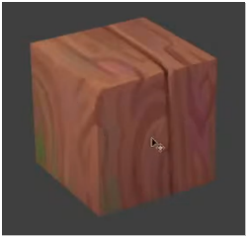
Местами будет появляться цветовые вибрации от зеленого до розового оттенков.

В темных местах должно быть меньше детализации и контраста. Основная проработка должна быть на светлой стороне, которая ближе к зрителю.

Несмотря на то, что текстура здесь менее прозрачная, она все равно не должна перебивать по контрасту детализацию
и общий объем объекта! После отрисовки текстуры нужно обязательно проработать еще раз общий объем.

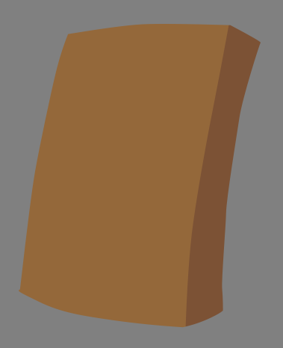
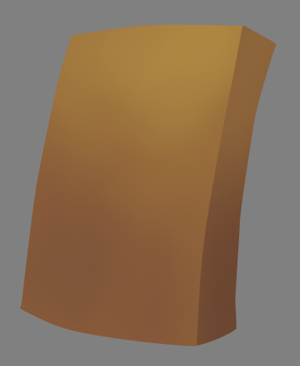

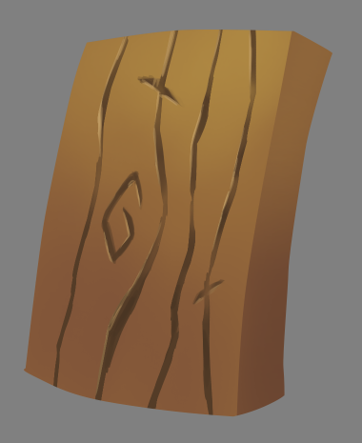
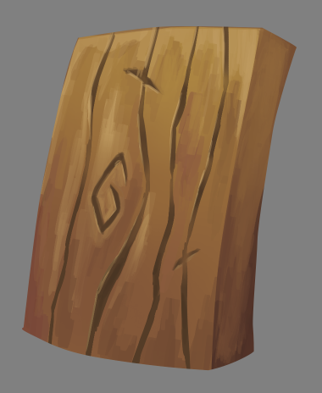

5. Камень.
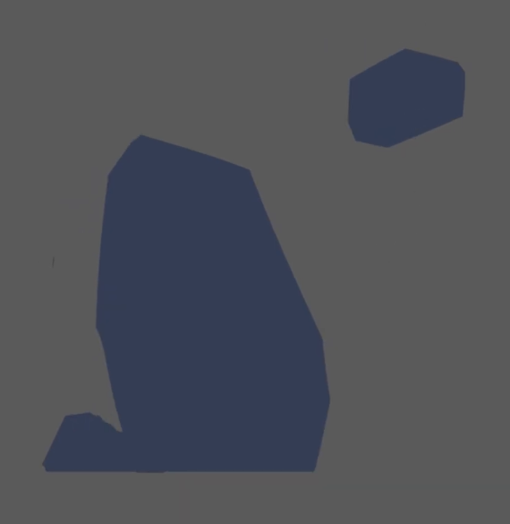
Силуэт камня (скалы) почти всегда рубленный.
Но границы не такие ровные, как у кристалла.

Часто имеет темно синий или серый
собственный цвет.

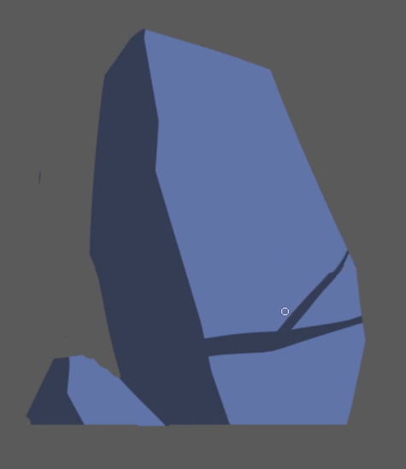

Трещины угловатые, как у дерева. Но у дерева трещины
идут по волокну, а у камня могут образовываться как
угодно, в разных направлениях.

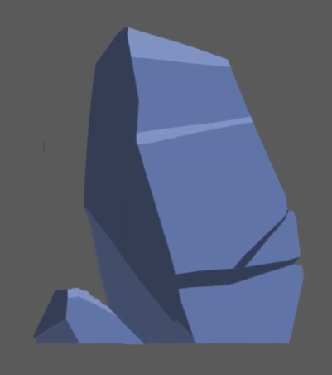

Освещение однородное, вдоль всей плоскости,
как у многоугольника (по сути это и есть многоугольник
с трещинами и сколами).

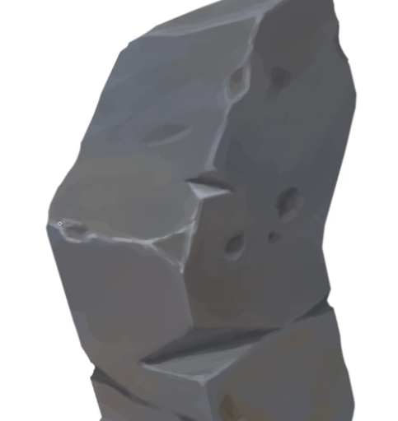
Трещины, сколы и границы между
плоскостями имееют осветление,
как у дерева.

Если трещина доходит до края, то на крае
будет скос.

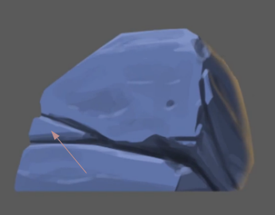

Трещины часто отделяют полностью
какие-то маленькие кусочки.

В середине плоскостей обычно присутсвуют
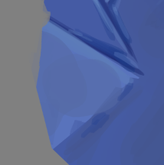
полутона, подчеркивающие неоднородность.
(т. е. различные впадинки и пр.)

Для камня очень характеры легкие мазки наложенные друг на друга. Один чуть светлее, другой чуть темнее.

6. Кристалл.

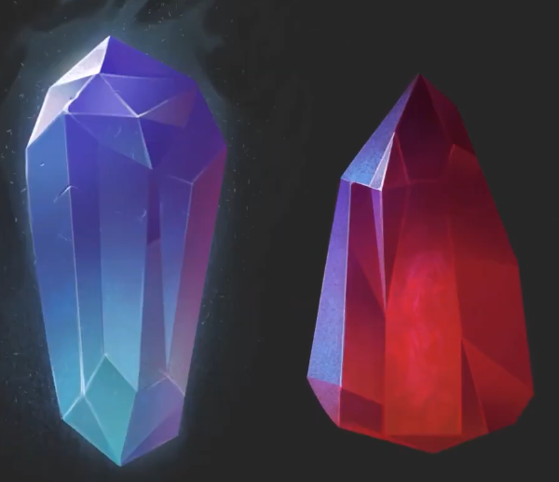
Кристаллы имеют форму правильного
многогранника. При рисовании граней нужно
cтараться, чтобы светлые соприкасались с
темными. Грани могут подкрашиваться
рефлексами.

Для бриллиантов популярна круглая огранка.
Для изумруда – вытянутая, восьмиугольная.
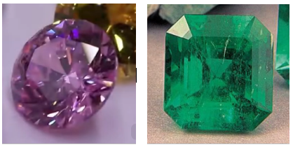

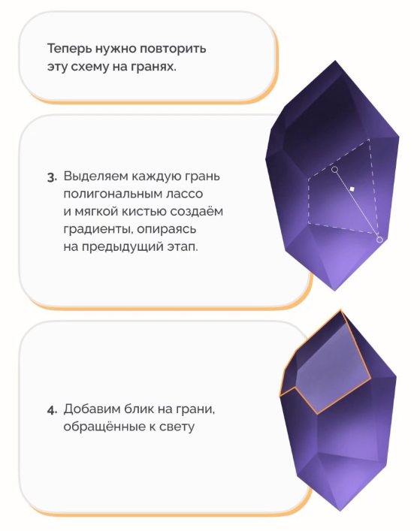
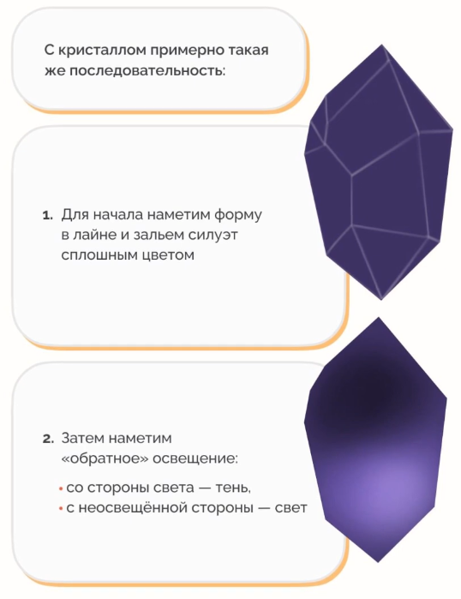

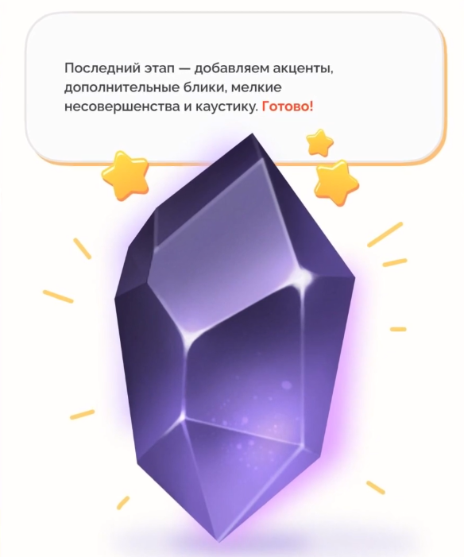
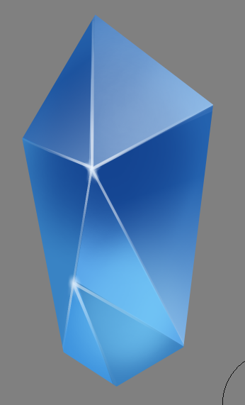

7. Шерсть.

Ворсинки бывают разной длины. Чем длиннее ворсинки, тем сильнее они слипаются в пряди. А чем они короче, тем сильнее изображаются по отдельности друг от друга.
Между прядями будет возникать оклюзия.

При рисовании шерсти важнее всего показать ее по краю формы. А в середине можно нарисовать лишь слегка или вообще не рисовать.

Пайплайн следующий:
Сначала показываем шерстяной силуэт. При этом не уходим сразу в детализацию, прорисовывая множество ворсинок, а рисуем в основном только пряди. Здесь важно, чтобы соблюдался ритм. Т. е. чтобы не было много похожих друг на друга прядей, как на примере справа. Пряди должны быть где-то длиннее, где-то короче. Где-то больше отдельных ворсинок, где-то меньше, а где-то их вообще не будет (пример слева).

Потом добавляем общий объем и прорисовываем текстуру.

Прорисовка выполняется следующим образом: на светлой части работаем мазками, которые чуть темнее; двигаясь к тени, наобород делаем мазки чуть светлее, чтобы более светлые мазки были поверх более темных.

Сначала работаем небрежными мазками, а потом постепенно придаем им какую-то форму
и вырисовываем кое-где отдельные ворсинки.

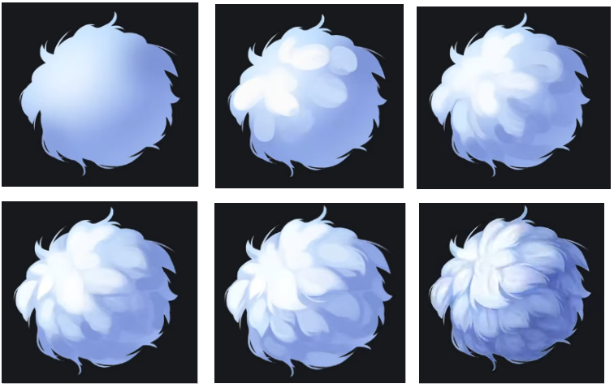
Можно также наоборот, сначала показать силуэт без шерсти. Добавить ему общий тон.
А затем только прорисовывать пряди и ворсинки (сначала по контуру и только потом вглубь).
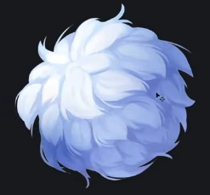
После прорисовки текстуры можно уточнить
еще раз общий объем, на слое с Hard Light.
(как это делалось с деревом)

В казуальной стилистике текстура упрощается. Отбрасываются отдельные ворсинки,
и остаются только пряди.

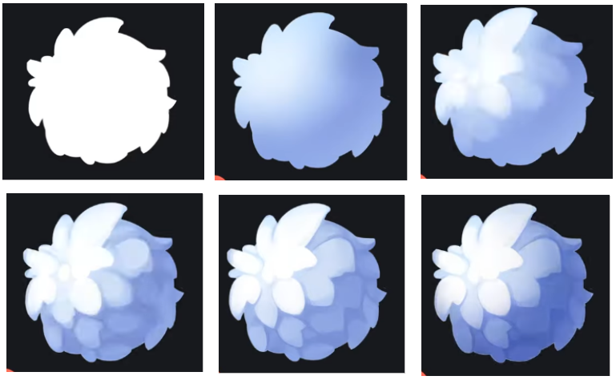

8. Растительность.

При рисовании растительности пользуются теми же правилами, что и при рисовании фона.
Когда рисуется фон, то всегда учитывается глубина резкости. Она состоит из трех элементов:
передний, средний и задний план.

Передний план, как правило, изображают в темных тонах c низконасыщенными цветами
(т. к. глаза обычно не фокусируются на самых близкий объектах). В стилизованных рисунках, передний план можно передать просто силуэтом.

Средний план имеет наиболее высокую детализацию и интенсивность цветов. Именно на нем обычно сосредоточен взгляд зрителя.

На заднем плане используются светлые тона, неинтенсивные (холодные) цвета и низкая детализация (из-за влияния воздушной перспективы).
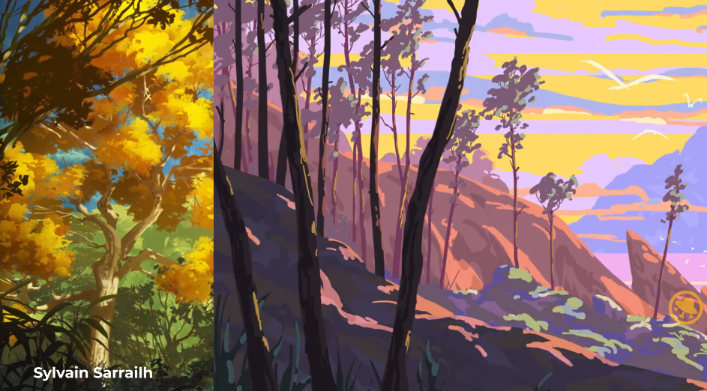
Рисуя куст, сначала нужно создать основу (текстурной кистью) из 3-4 оттенков зеленого. Чтобы очертания былии наиболее выразительными, нужно тренироваться на облаках. Рисование облаков хорошо тренируют построение случайных, произвольных очертаний.
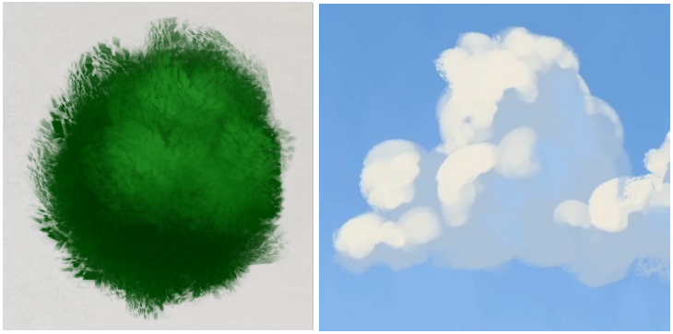

Теперь можно набросать деталей. Нужно выбрать оттенки темнее и светлее осовного
и нарисовать листья по краю силуэта (как при рисовании шерсти), а затем внутри силуэта.
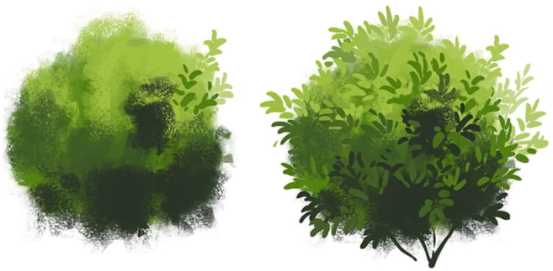

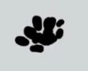
Для рисования листьев можно создать пользовательскую
текстурную кисть, с произвольным узором.

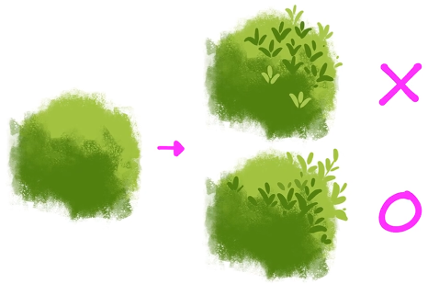

На темной области, листья не
должны быть того же оттенка,
что и на светлой.

Листья у основания веток всегда
темнее и крупнее, чем на концах
(т. к. они более старые).

Молодые листья появляются
поверх старых и они будут
меньше, и светлее.

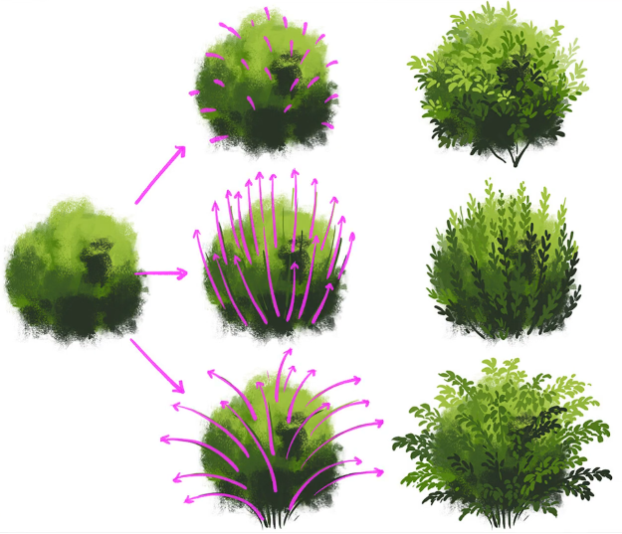
При рисовании листьев нужно
учитывать направления роста.

Для этого нужно мысленно
наметить его линиями и
добавлять детали в соответсв.
с этими линиями.

Так можно нарисовать разные
по форме кусты, используя
всего одну базовую форму.

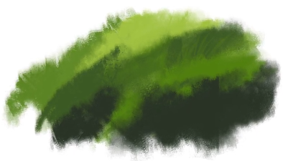
Таким же способом рисуется и трава.
Сначала, большой кистью, изображается
основные пятна.

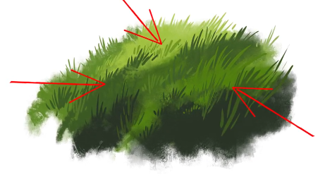

Затем, на стыках пятен, тонкой кистью вырисовываются травинки. Их оттенки выбираются по тому же принципу,
что и при рисовании листьев.
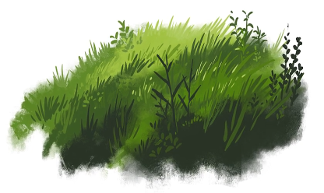
В конце можно внести в рисунок
немного разнообразия: добавить
стебельки, листочки, мелкие цветы.

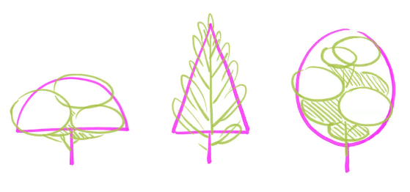
При рисовании деревьев, за основу беруться простые геометрические формы.

Далее двигаемся по тому же принципу. Набрасываем основные пятна для кроны.
Темные участки отмечаем более темным, а светлые – более светлым.
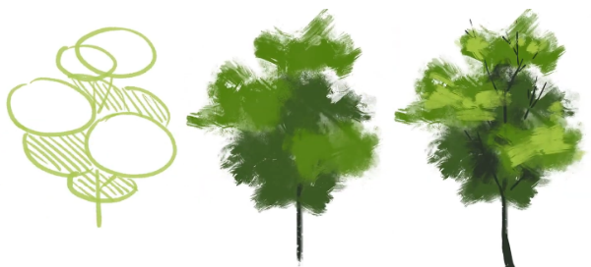

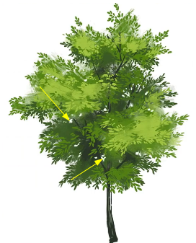

Листва на деревьях располагается в основном на
концах веток (т. к. по середине дерева всегда
мало света).

Также нужно не забыавть делать просветы между
скоплениями листьев (в середине силуэта).

Это делает деревья более объемными за счет
добавления нового оттека к основным (т. е. белого).

На том плане, где фокусируется взгляд зрителя, детализации должно быть больше. При этом детализация не равна четкости. Чем ближе объект к зрителю, тем четче его силуэт, но детальная прорисовка может отсутствовать (например просто четкий, но темный силуэт).
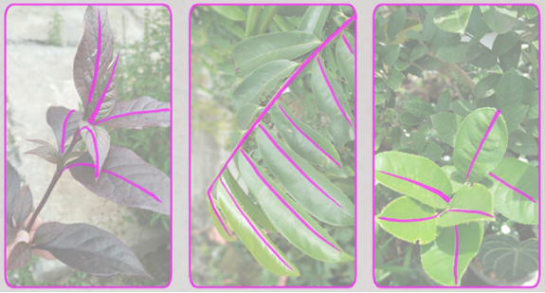
Рисовании отдельных листьев начинается с центральной линии.

Такие же линии можно использовать и при изображении ветвей.

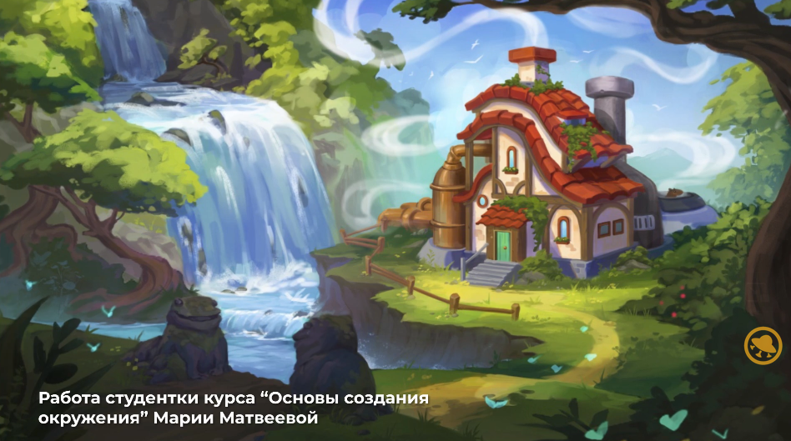
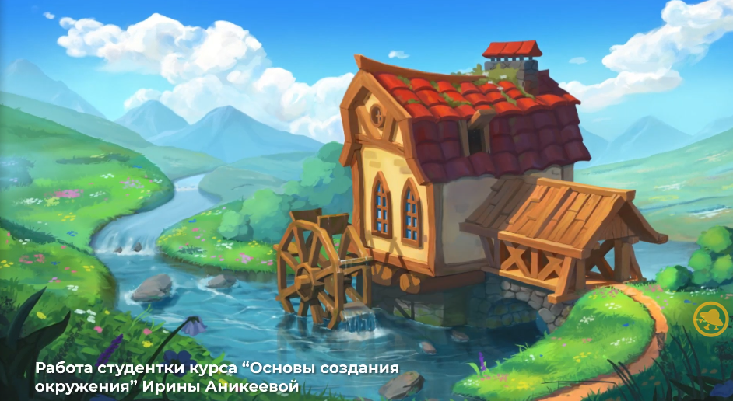

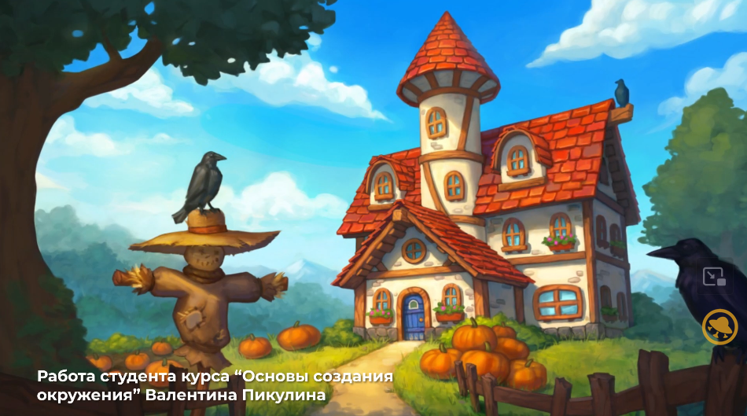

9. Облака.

При рисовании облаков их можно представлять как большой набор разных по размеру сфер
и полусфер, которые как-то пересекаются между собой и имеют какой-то объем.
Снизу облаков будут всегда полусферы, а сверху и внутри – сферы.

Поскольку облака белые, то на них будет сильно влиять цвет солнца и цвет неба.
Т. е. в тенях они будут синими, а на свету – желтыми и даже красноватыми (когда закат).

Облака – это материал, который пропускает сквозь себя свет. Поэтому они могут подсвечиваться изнутри, за счет переотражения света.

Чтобы облако казалось достаточно крупным, оно должно включать маленькие элементы.
Облака нужно рисовать на основе упрощенных примитивов, по кусочкам. Не нужно пытаться сразу изобразить реалистичное облако за счет мазни. Так не будет читаться структура.
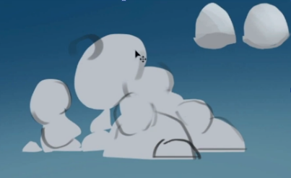
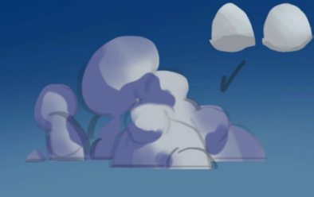
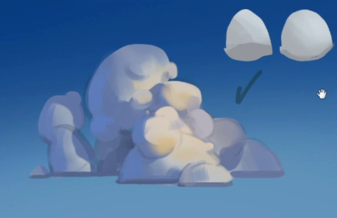

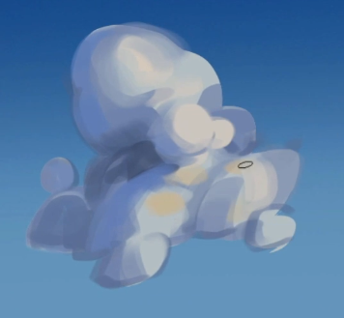
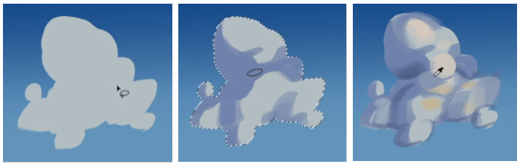

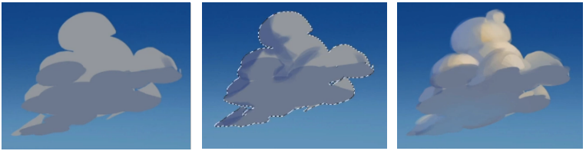
10. Вода.

Сначала нужно правильно показать гладь, так чтобы был эффект Френеля.

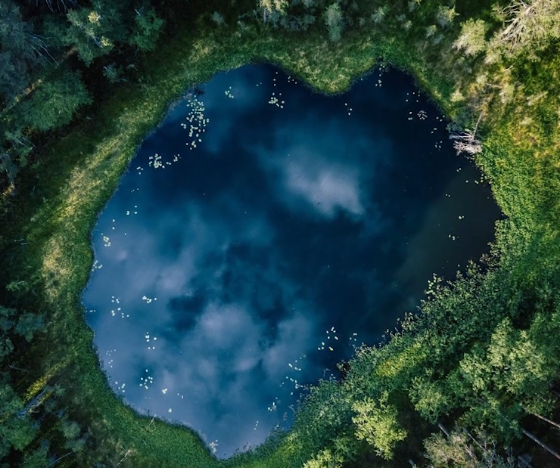
Этот эффект характерен тем, что чем меньше угол между поверхностью и направлением взгляда, тем сильнее отражения. Но если угол равен 90 градусов (наблюдать смотрит на поверхность перпендикулярно), то отражения будут максимальны. При больших углах, помимо сильного отражения будет проявляться еще и сильный засвет.

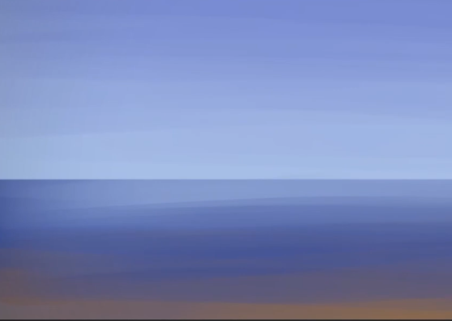

Вблизи будет просвечиваться дно,
а вдали будет отражение неба или
окружения. Но отражения будут
верх ногами.

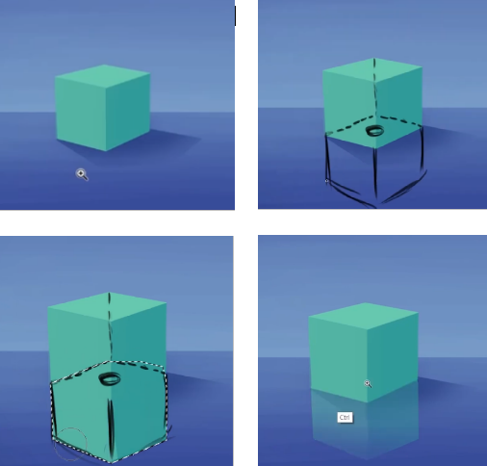

Отражения рисуются от центра
нижней грани объекта.

Найти ее можно с пом.
рисования линий насквозь.

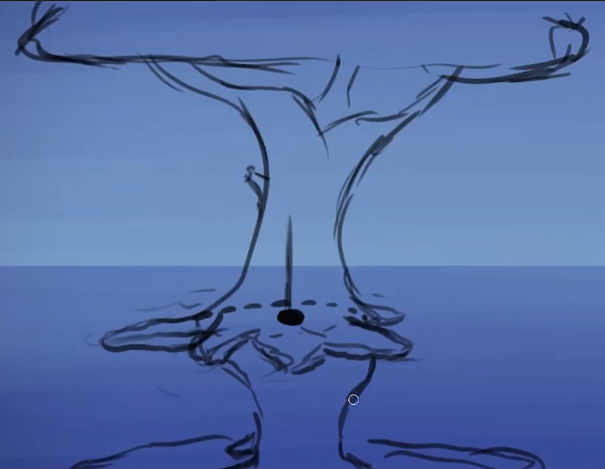

В воде часто присутсвует каустика. Рисуется она кистью с динамическим нажатием.

Сначала нужно показать много деформированных кругов, с разными размерами, формами и толщинами. Большие круги разбавляются маленькими посередине.
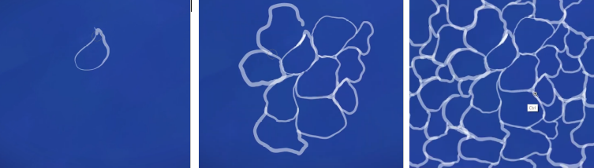
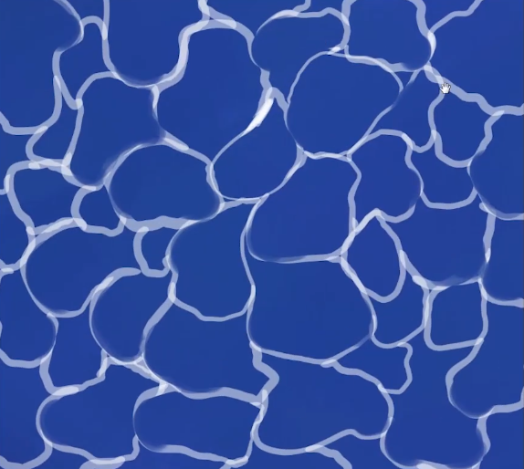
После этого нужно усилить динамику, подзатерев некоторые линии по краям.

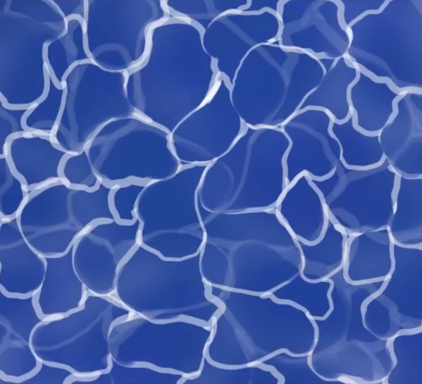

Далее нужно продублировать слой с
кругами, отразить его по вертикали или
горизонтали, немного повернуть,
увеличить и сбавить прозрачность.
Так каустика станет многослойной.

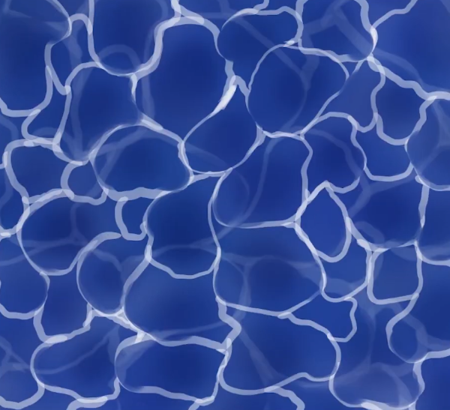
Затем, на новом слое с Multiply, нужно пройтись мягкой кистью в середине колец, чтобы там появилось легкое затенение.

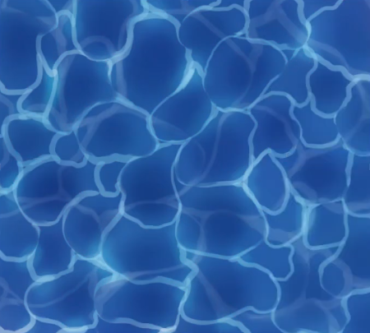

В конце нужно слегка подсветить весь
рисунок. А тех местах, где пересекаются
круги, сделать еще больший засвет
(чтобы получилось что-то вроде бликов).

Волны имеют форму, похожую на пирамидки. Каждая волна плавно перетекает в другую, образуя таким образом одно целоя. На каждой волне есть всегда волны поменьше.
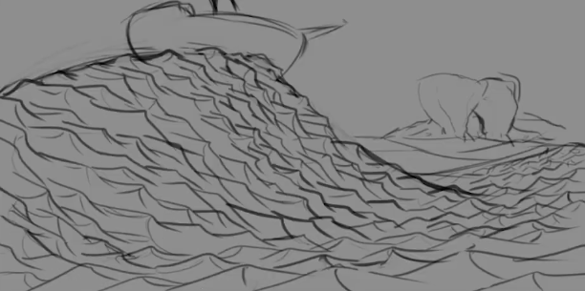

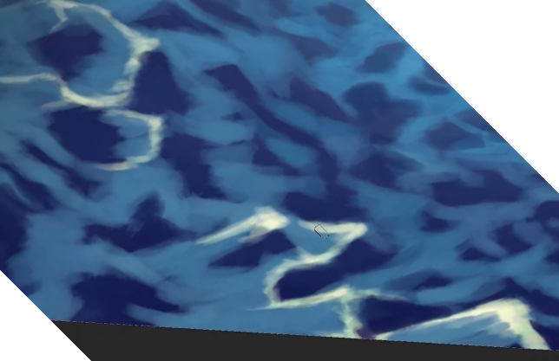
После отрисовки формы, нужно
задать им светотени.

Светотени будут перевернутым,
как на заполненном стекле или кристалле (т. е. на свету будет темная часть, а в тени, наоборот, светлая). Самый яркий (бликующий) участок волны
будет на ребре.

Волна всегда загибается в сторону движения. У больших волн загиб также больше.

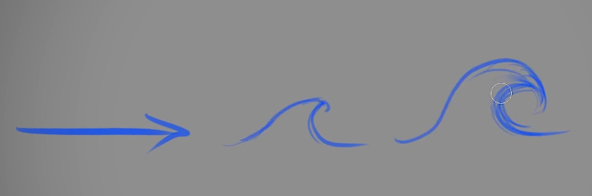

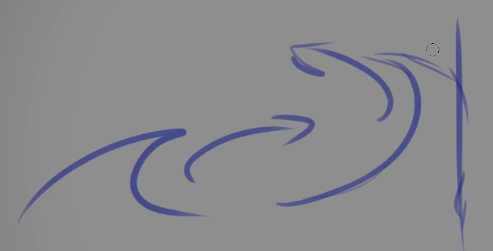
Когда волна ударяется о преграду, она отталкивается от нее назад и загиб меняется
в противоположном направлении.

(в этот момент образуется пена, которая разлитается уже во все стороны)
Волны часто имееют красивое зеленое просвечивае. Это возникает за счет преломления лучей света, когда источник освещения находится за волной или над ней. При этом свечение не должно быть ярче освещенной стороны, куда свет падает напрямую.

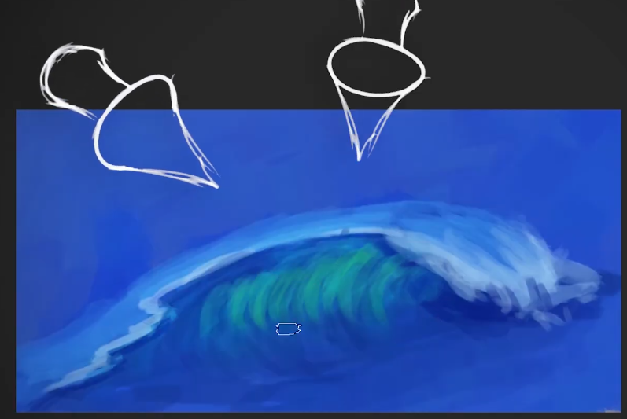
В бурном море или когда море бьется о какую-то преграду – появляется морская пена.
Основная масса образуется на гребне волны, которая потом может стекать немного вниз (полосками, по ребрам волн). Светотень на пене самая обычная. Пена должна быть динамичной, как каустика (где-то ее тоньше, где-то толще, где-то больше, а где-то меньше).
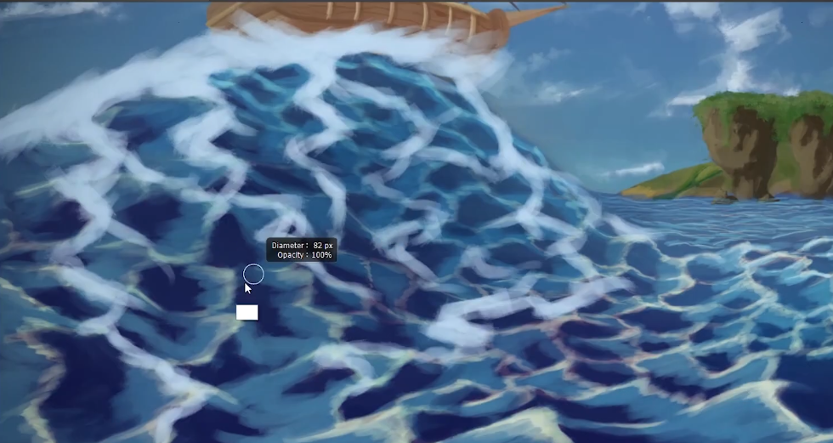
11. Огонь.
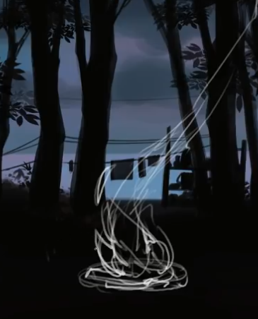
Глаза плохо воспринимают цвет, при малой интенсивности света. Поэтому ночью все кажется однотонным (цветовая гамма сужается).

Ночью, цвет и формы будут восприниматься
только близко к огню. Остальное все будет
в темных силуэтах.

Частая ошибка при рисовании огня – не учитывать исходящий от него свет на объектах рядом. Огонь
в темном окружении должен быть главным источником освещения! При этом вся гамма будет состоять из желто-красных оттенков.

В начале, пламя можно показать лайном. Языки пламени чем-то напоминают пряди шерсти, особенно в стилизованной стилистике.

Когда рисуется свечение (любое, не только от огня), то нельзя напрямую смешивать светлые оттенки с темными (т. к. на переходах будет всегда грязный серый цвет). Любое свечение должно иметь промежуточный яркий тон, но не светлый (нужно подготовить место, как при рисовании бликов). Например для желтого это будет красный, а для голубого – синий.

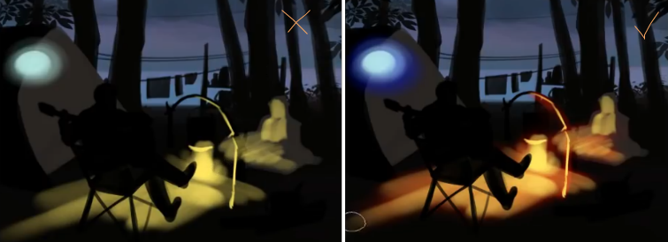
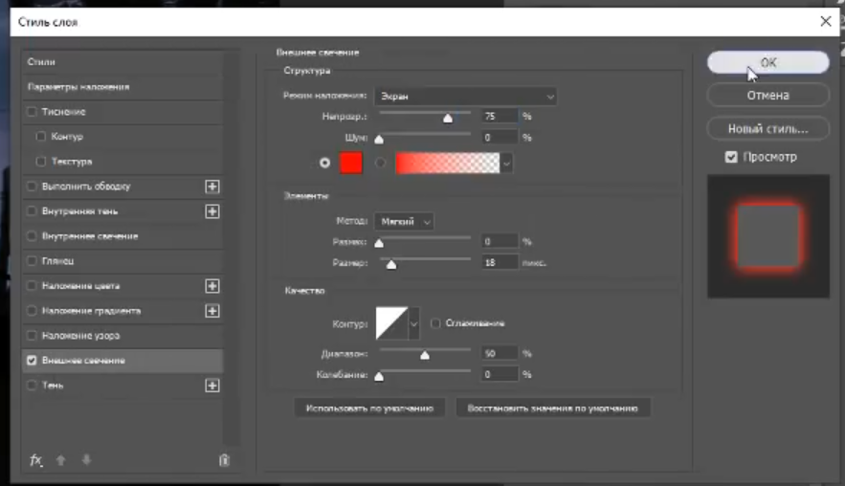
Огонь и свечение можно рисовать на слоях с эффектом внешнего свечения. Такой эффект как раз и дает нужный промежуточный
оттенок.

Само пламя можно
рисовать специальной текстурной кистью
для пламени. Ей же можно рисовать и дым.

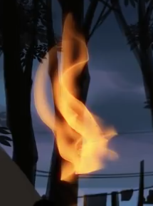
Слой с огнем можно дублировать и дополнительно
изменять, как при рисовании каустических кругов у воды.

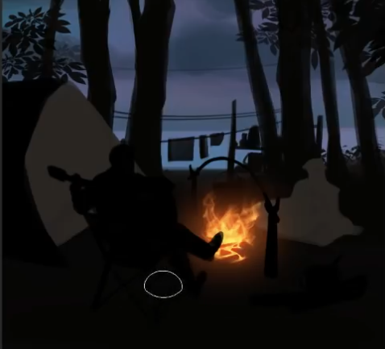

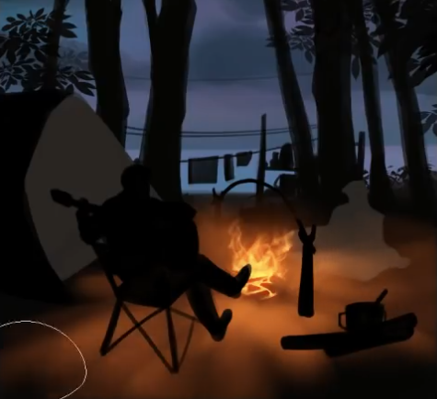
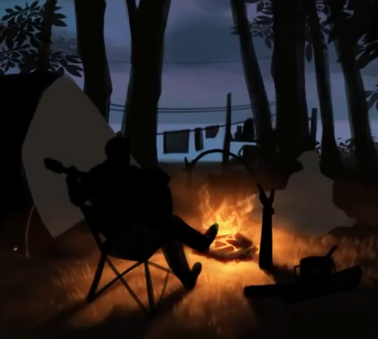
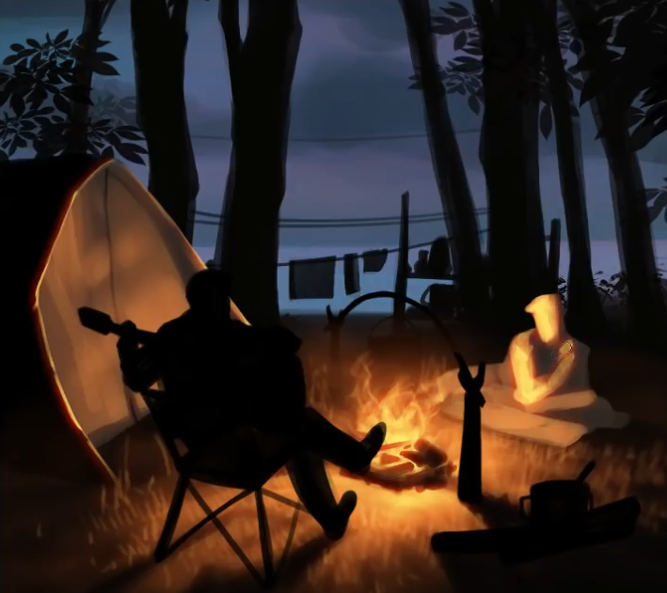
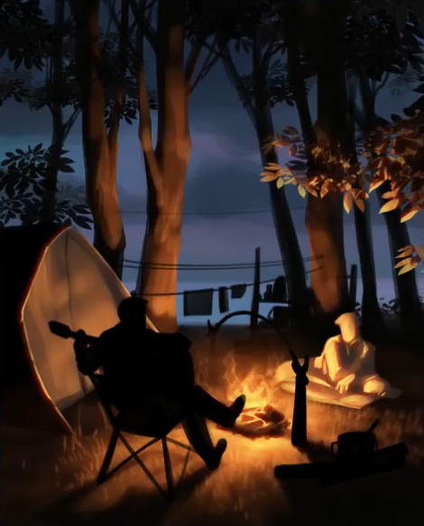
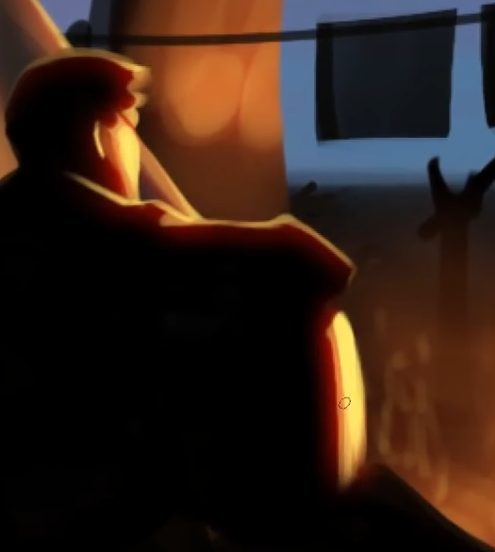
Контровой свет всегда ложится по форме.
При этом разные материалы отражают свет по
разному (какие-то больше, какие-то меньше;
например гладкая гитара будет светиться
больше, а одежда меньше, потому что она
не настолько отражает).

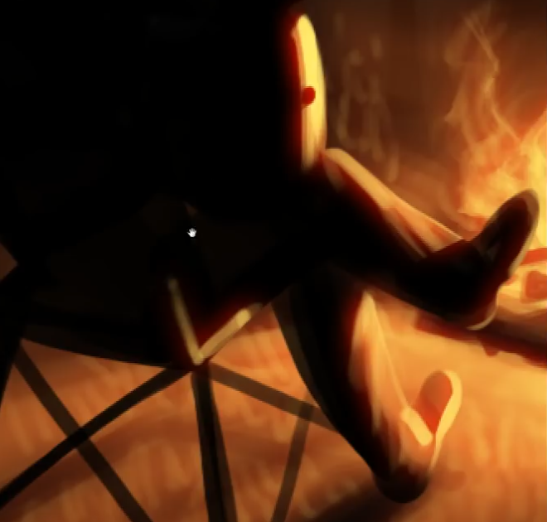

Также нужно учитывать падающую тень
от других предметов, которая может
загораживать контровой свет.

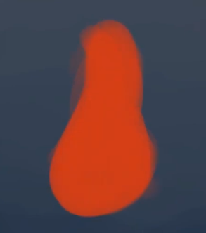

В казуальной стилистике огонь можно рисовать
при помощи затирания.

Сначала нужно показать общую, грушевидную форму.

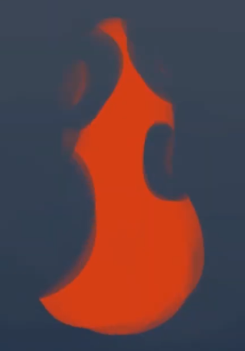

Потом затереть ее по краям, чтобы
получились вырезы как на сыре.

Здесь важно чтобы пламя внизу
было шире, а вверху сужалось.

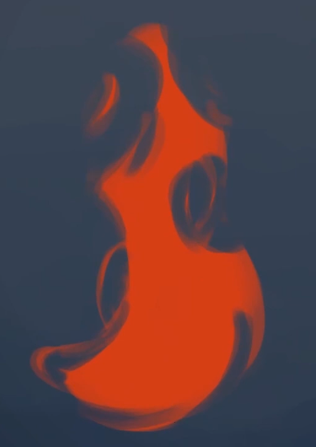
После этого можно разнообразить пламя, добавив
дополнительные языки пламени по краям.
(также, наводя мазки и затирая, где необходимо)

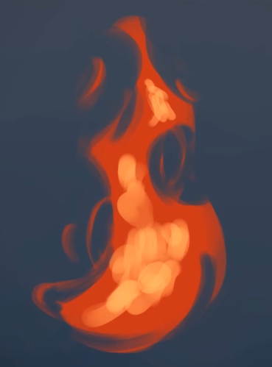

Теперь нужно ярким желтым цветом добавить всяких мазков внутри, но так чтобы они не выходили за основной контур.

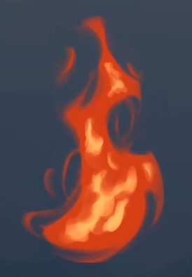

После этого мазки нужно доработать
при помощи затирания.

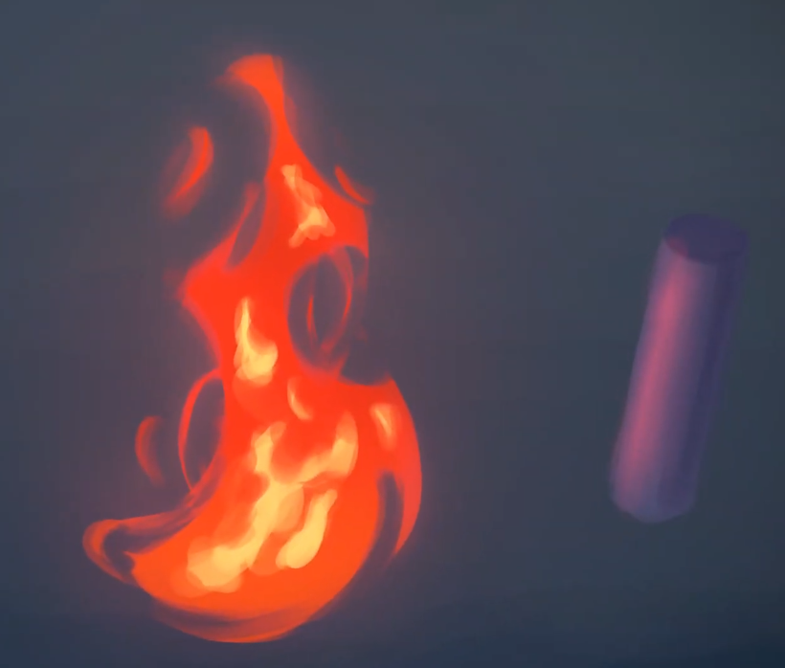

Далее добавляем немного оттенков,
чтобы огонь не был однотонным,
создаем новый слой с режимом
Color Dodge или Screen и прорисовываем свечение мягкой кистью.

